«МОДЕЛЬ ЛОГОПЕДИЧЕСКОЙ РАБОТЫ ПО ФОРМИРОВАНИЮ НАВЫКА СОСТАВЛЕНИЯ ОПИСАТЕЛЬНЫХ РАССКАЗОВ У ДЕТЕЙ СТАРШЕГО ДОШКОЛЬНОГО ВОЗРАСТА С ОБЩИМ НЕДОРАЗВИТИЕМ РЕЧИ С ИСПОЛЬЗОВАНИЕМ САЙТА ДЛЯ РОДИТЕЛЕЙ И ПЕДАГОГОВ»
Пилюгина Анна Вячеславовна, учитель-логопед
Государственное бюджетное общеобразовательное учреждение Самарской области средняя общеобразовательная школа № 1 имени Героя Советского Союза Зои Космодемьянской городского округа Чапаевск Самарской области (структурное подразделение «Детский сад № 8 «Тополёк»)

Проблема формирования составления описательного рассказа у дошкольников с общим недоразвитием речи является одной из наиболее актуальных. Дети с тяжелыми нарушениями речи с трудом участвуют в коммуникативной деятельности. Прежде всего это обусловлено речеязыковыми трудностями, это ограниченный словарный запас, нарушения звукопроизношения, грамматические ошибки и трудности построения связного высказывания. Недостаточно сформированная потребность в общении и его невысокая вербальная продуктивность препятствуют пониманию мотивов поведения партнёра, установлению и поддержанию межличностных взаимодействий.
Смысловые высказывания таких детей отличаются нечеткостью и несогласованностью, акцентируя внимание на внешних, поверхностных впечатлениях, а не на причинно-следственных связях действующих лиц и качественных признаках предмета. Особенно сложным для них оказывается самостоятельное составление рассказов по представлению и любые формы творческого рассказывания. Даже при адаптации текстов по образцу они отстают от своих нормально говорящих сверстников. Поэтому применение лишь традиционных методов работы с такими детьми оказывается недостаточным; необходимо искать новые подходы для формирования связной речи и внедрять творческие инновационные методики, необходимо совершенствование традиционных методов и приемов, поиск наиболее эффективных путей развития навыков составления описательных рассказов у детей дошкольного возраста с общим недоразвитием речи.
Гипотеза: у дошкольников с общим недоразвитием речи отмечаются трудности составления описательных рассказов, обусловленные недостатком сенсорного опыта и нарушением всей языковой системы.
Задачи исследования:
- Исследование уровня сформированности навыка составления описательных рассказов у детей с ОНР.
- Проанализировать результаты изучения навыка составления описательных рассказов детьми с ОНР и сравнить их с результатами нормотипичных сверстников.
Методы исследования: диагностические задания из методики “Методика формирования навыков связных высказываний у дошкольников с общим недоразвитием речи” Глухова В. П.(2002 г.)
Методика включает в себя 3 задания: составление рассказа–описания по сюжетной картинке «Зима», составление рассказа-описания по предметной картинке «Дикие животные. Лев», составление рассказа-описания предмета по представлениям - о любимой игрушке.
В эксперименте приняли участие группа «Солнышко» подготовительной группы из 20 детей 6 лет с ОНР, II уровень речевого развития, 20 дошкольников этого же возраста с нормальным речевым развитием: 20 человек – ЭГ, 20 человек – КГ.
Представим результаты количественного анализа уровня сформированности навыка составления рассказа-описания по сюжетной картинке. Количественный анализ данных показал, что в группе ОНР 17,5% детей имеют удовлетворительный уровень сформированности навыка составления рассказа-описания по сюжетной картинке, что на 2,5% ниже, чем в группе норма, 30% - недостаточный уровень сформированности навыка составления рассказа-описания по сюжетной картинке, что на 7,5% выше, чем в группе нормотипичных детей. Низкий уровень сформированности навыка составления рассказа-описания по сюжетной картинке в контрольной и нормотипичной группе детей выявлен у 2,5%.
Качественный анализ данных показал, что дети контрольной группы не умеют отражать в рассказе компоненты сюжетной картинки, выделять существенные, характерные признаки предмета, соединять и группировать их; не умеют составлять рассказ в виде грамматически правильно построенных фраз при полном отсутствии разнообразия лексических средств, наблюдается дефицитарность в использовании таких частей речи, как прилагательные, образных слов, отсутствуют определения, сравнения, синонимы, антонимы.
7 детей контрольной группы основные компоненты сюжетной картинки описали частично, но с выраженными нарушениями связности, например: «Я визю..ачик.. Дом..сеговик..войобушки..» (Я вижу мальчика, дом, снеговика, воробушка). Оформление текста грамматически верное, но однообразное, поэтому наблюдается ограниченная и однообразная лексика.
Особенности составления описательных текстов были обусловлены недостатками реализации замысла, неумением соотносить свое описание с рассматриваемым объектом, трудностями при построении высказывания, отсутствием выбора темы высказывания, а также выбором вместо параллельной, цепной структуры рссказа: «Тащит…патом.. Катался … горьке… Катить…далье.. ладостно делали». (Тащит, потом катался горке. Катить радостно делали) (Катя И., 6 лет).
Далее представим результаты по уровням сформированности навыка составление описательного рассказа по предметной картинке. Количественный анализ показал, что в контрольной группе 10% детей имеют удовлетворительный уровень сформированности навыка составлять описательный рассказ по предметной картинке, 35% - недостаточный уровень сформированности навыка составлять описательный рассказ по предметной картинке. Низкий уровень сформированности навыка составлять описательный рассказ по предметной картинке в контрольной группе у 5%.
Качественный анализ показал, что у детей контрольной группы основные признаки предмета были описаны частично на фоне верного оформления текста, но отмечалось однообразие и ограниченность использованных слов. «Лев. У него боша гива. Боши ухи. Бошой ос. Бошо тело…» (Лев. У него большая грива, большие уши, большой нос, большое тело.).
14 детей контрольной группы не смогли описать многих свойств и признаков, выражен аграмматизм, затрудняющий восприятие рассказа при однообразии лексики, повторения одних слов, применении жестов, заменяющих существенные признаки. «Бошо.. Бошоо!» (Большой! Большой!).
В описании льва 2 детей его образ не связывали ни с чем, выпадал из идеи или ее вообще не было. У детей отмечалось резкое и быстрое переключение внимания с оформления высказывания на решение задачи описания льва. «У него.. хвосты боши, у него.. у него.. глаза, боши мода, у него..» (У него хвосты большие, у него у него глаза, большая морда, у него..).
Количественный анализ уровня сформированности навыка составления описательного рассказа по представление показал, что 22,5% детей контрольной группы имеют удовлетворительный уровень сформированности умения составлять рассказ-описание игрушки, 20% - недостаточный уровень сформированности умения составлять рассказ-описание игрушки. Низкий уровень сформированности умения составлять рассказ-описание игрушки в контрольной группе у 7,5%.
Качественный анализ показал, что составление описания любимой игрушки в группе детей контрольной группы вызвал большой интерес.
У 8 детей рассказ был недостаточно информативен; не отражены многие признака игрушки, незавершённость фразы и целостности описания, наблюдается возвращение к ранее сказанному. Выявляются заметные лексические затруднения, недостатки в грамматическом оформлении предложений. «Кука.. Зовут Лола.. Лола бошая, баник тут. Батик на голове в патье… Лола…» (Кукла. Зовут Лола. Лола большая, бантик тут. Бантик на голове, в платье..Лола.).
У 3 детей контрольной группы рассказ составлен с помощью повторных наводящих вопросов, указаний на детали игрушки. Описание игрушки не отображает свойства и ее признаки выражены лексико-грамматические нарушения. Самым важным замечанием – является частая замена описания признаков на жесты, например: «Игоки (показывает иголки руками. нось (показывает нос пальцами) Вот такои (показывает размер руками)». Можем отметить, что хоть жесты преобладали, но в данном случае описание оказалось наиболее полным и информативным. Ребёнок компенсировал невербальными средствами недостаток вербальных, благодаря этому можно было составить наиболее полную картину описания игрушки по представлению.
Исследование показало, что:
Проблема развития умений описательного рассказа у детей с ОНР существует в настоящее время на уровне формирования словарного состава и работы над грамматическим строем.
Для старших дошкольников с ОНР связная речь сохраняет роль как необходимое условие всестороннего развития, но недостатки развития связной речи порождает особенности поведения в общении.
Дети с ОНР испытывают значительные трудности, овладевая навыками описания, и в результате появляется большое количество нарушений при усвоении данных знаний, что влияет на выбор методов коррекционной работы с детьми ОНР.
При составлении рассказов наблюдались специфические нарушения в логико-смысловом построении сообщения, на уровне программирования и контроля за реализацией высказывания.
Выявлены недостатки в языковом оформлении сообщении – нерезко выраженные нарушения связности повествования, лексические затруднения, различные аграмматизмы. Выраженные недостатки речи проявлялись избирательно составление рассказа по наглядному сюжету. Наибольшие трудности у детей вызывало выполнение задания по составлению описания по представлению. Механизм мы видим в недостатке сенсорного опыта, в следствии ограниченный набор лексических средств в языковом сознании ребёнка, в неумении подобрать нужное средство и правильно его использовать в ситуации, когда нет наглядности.
Выявлена тенденция к упрощению высказывания с помощью жестов. Жестами дети заменяют многие признаки, присущие объекту описания. Однако, в таком случае описания получается достаточно полным.
Нами была разработана модель логопедической работы по формированию навыка составления описательных рассказов у старших дошкольников с общим недоразвитием речи. Логопедическая работа ведётся логопедом, но для упрочения навыков необходимо включение всех участников образовательного процесса.
Нами был разработан образовательный сайт специально для родителей, которые смогут использовать его при самостоятельной работе с детьми дома, а также воспитателей, которые будут закреплять на фронтальных занятиях, полученные ранее навыки составления описательных рассказов.
Сайт содержит шесть разделов:
1. Главная страница. Посетители сайта могут ознакомиться с актуальностью работы по формированию навыка составления описательного рассказа у детей с ОНР, содержанием страниц сайта, а также с опытом работы учителя-логопеда.
2. Логопедическая работа. Мы представили этапы, направления и задачи логопедической работы. Кратко описали цель и основные задания каждого этапа.
3. Для родителей. В данном разделе представлены методические рекомендации по работе с сайтом и практические советы для родителей. Методические рекомендации для родителей направлены на ознакомление с их ролью и задачами на каждом этапе работы с детьми. А практические советы подобраны специально для упрочения навыка составления описательного рассказа в бытовых ситуациях. Пример практического совета: обсуждайте с ребёнком обычные бытовые ситуации, используя элементы описания, описывайте предметы, обсуждайте как лучше описать тот или иной предмет: «Я сейчас опишу предмет, а ты послушай».
4. Для педагогов. В разделе для педагогов мы собрали методические рекомендации по работе с сайтом и советы для работы педагогов с детьми. Для педагогов мы подробно описали, как наши задания можно включить в процесс непосредственной образовательной деятельности. Например: используйте игру "Магазин" в процессе занятий НОД по познавательному развитию. Тема: "Овощи и фрукты", "Профессия продавец".
5. Игры и упражнения. В этом разделе мы собрали подборку заданий. Мы опубликовали инструкции и речевой материал, который будут использовать родители и воспитатели.
6. Форма обратной связи. Это раздел, в котором родители смогут отправить логопеду аудиозапись описательного рассказа, составленного ребёнком, а также задать вопросы или получить рекомендации по развитию связной речи.
Задача логопеда ознакомить воспитателей и родителей с содержанием сайта. Также логопед знакомит с этапами, целями и направлениями логопедической работы. В ходе работы по формированию навыка составления описательного рассказа логопед предлагает воспитателю и родителям использовать сайт на фронтальных занятиях и в качестве домашнего задания. Родители и педагоги должны ознакомиться с методическими рекомендациями по каждому этапу логопедической работы, далее перейти на вкладку «Игры и упражнения» и реализовать игру или упражнение совместно с ребенком.
Выделение этапов и направлений логопедической работы опирается на методику формирования навыка составления описательного рассказа В. К. Воробьёвой.
Подготовительный этап работы направлен на формирование ориентировки в смысловой цельности и языковых средствах рассказа.
Направления подготовительного этапа:
1. Формирования ориентировки в смысловой цельности рассказа.
2. Овладение детьми языковыми средствами, необходимыми для составления связных высказываний в форме описания.
1. Формирования ориентировки в смысловой цельности рассказа.
Работа на первом направлении отдаётся воспитателю и родителям, для этого мы предлагаем использовать игры, представленные на сайте. Данные игры направлены на формирование ориентировки в смысловой целостности рассказа, дети учатся отличать описательный рассказ от набора слов, бессвязного набора предложений, отдельного коммуникативно слабого или коммуникативно сильного предложения, а также сравнение двух нормированных рассказах, в которых об одном и том же предмете или событии рассказывается по-разному. Также используется игра «Волшебник», которая направлена на актуализацию у детей словаря признаков, путем включения в работу анализаторной системы.
1. Игра «Что пропало?». Ведущий предлагает игровую ситуацию, где у братьев зайчат Толи и Коли пропала вещь. Зайцы описываю пропавшую вещь, однако один из зайцев предлагает не описательный рассказ, а набор слов из него, деформированный или неполный вариант. Задача ребят определить чей рассказ оказался наиболее полным и правильным.
Например, рассказ зайца Толи выглядит следующим образом: на прогулке у меня был воздушный шарик — красный, в форме сердца, привязанный к тонкой верёвке. Я так радовался! Но вдруг подул сильный ветер и вырвал шарик из рук.
Пример рассказа зайца Коли: был у меня красный шарик. Шарики бывают разные. Круглые, в форме сердца. Круглыми бывают не только шарики. Например, яблоки они тоже круглые. Шарики привязаны к веревке.
2. Игра «Таня и Ваня». Ведущий погружает детей в ситуацию, где с Таней произошла интересная ситуация и она рассказала её младшему брату, однако тот не дослушал и убежал рассказывать ситуацию друзьям. Далее ведущий читает два рассказа, задача детей догадаться чей рассказ старшей сестры Тани, а где рассказ младшего брата Вани и можно ли это назвать рассказом.
Пример рассказа Тани: после обеда мы с друзьями пошли в песочницу у старой берёзы. Солнце светило ярко, и песок был тёплый, рассыпчатый. Я строил башню из песка и делал куличики. Для этого у меня была особенная лопатка — жёлтая, как лимон, с зелёной ручкой, которая удобно лежит в руке. Я положил её рядом с ведёрком и на секунду отвлёкся, чтобы подправить башню. Оборачиваюсь — а лопатки нет!
Пример рассказа Вани: ручка у неё зеленая.
2.Овладение детьми языковыми средствами, необходимыми для составления связных высказываний в форме описания.
Направление включает в себя несколько задач:
1. Овладение языковыми средствами, необходимыми для составления описательных рассказов.
2. Формирование умения выделять существенные признаки и «детали» предмета.
3. Обучение «чтению» схем описательного рассказа.
Направление реализует логопед на занятиях по формированию лексико-грамматических средств языка, включая в занятия игры на развитие лексики, необходимой для составления описательного рассказа.
Логопед использует следующие игры:
1.Игра «Волшебник». Игра направлена на активизацию словаря признаков, путем включения анализаторной системы. Данная игра проходит на улице. Ведущий рассказывает ребенку, что его заколдовал злой волшебник — теперь он временно не может слышать, видеть или чувствовать запахи.
Инструкция: Тебя заколдовала волшебник и теперь ты только слышишь. Что ты слышишь? А теперь только видишь, что ты видишь? А теперь ты можешь только чувствовать запахи, что ты чувствуешь? Ты можешь только трогать, какие на ощупь предметы вокруг тебя?
2.Игра «Классификация предметов по картинкам». Детям предлагаются картинки и дается задание разложить их на две группы (критерий классификации не называется). Можно предложить серии картинок, включающие две группы предметов. Например: овощи и фрукты, в этом случае логопед отрабатывает существительные. Или предлагает распределить предметы, учитывая материал, из которого сделаны предметы, отрабатывая относительные прилагательные.
Инструкция: Ребята, перед вами — картинки с разными предметами. Ваша задача — внимательно рассмотреть их и подумать: на какие две группы можно их разделить? Чем эти две группы отличаются друг от друга?
3.Игра «Найди лишний предмет». Детям предлагается несколько картинок, среди которых одна картинка изображает предмет, не относящийся к той же тематической группе, что и другие предметы, изображенные на картинках. Дети должны показать «лишнюю» картинку и объяснить, почему она лишняя.
Инструкция: Ребята, посмотрите внимательно на картинки. Здесь нарисованы разные предметы, но один из них — лишний. Ваша задача — найти тот предмет, который не подходит к остальным, отличается от них. Что общего у всех остальных картинок? А что на одной картинке — другое, не такое?
На данном направлении логопед реализует задачи одновременно, например, на занятии, где логопед отрабатывает относительные прилагательные с помощью игры «Классификация предметов по картинкам» обращает внимание на материал, из которого изготовлен предмет и предлагает карточку изучаемого признака, которую в дальнейшем будет использовать при обучении составлению описательного рассказа по схеме.
Целью второго этапа является обучение составлению описательного рассказа по схеме.
Направления второго этапа:
1. Обучение составлению описательного рассказа по представленным схемам.
2. Закрепление навыка составления описательного рассказа по схеме.
1. Обучение составлению описательного рассказа по представленным схемам.
Направление реализует логопед на занятиях по формированию связной речи и формированию лексико-грамматических средств языка.
Работа на данном направлении реализуется последовательно и предусматривает плавный переход от представлений об объекте к выделению существенных характеристик групп объекта, далее составлению рассказа-описания. Логопед ведет работу по следующим темам, определенным календарно-тематическим планированием: Домашние животные, дикие животные, птицы, домашние птицы, урожай (фрукты, овощи). Работу на данном направлении необходимо производить поэтапно:
Логопед реализует направление на занятиях по формированию связной речи. Дети уже владеют необходимыми языковыми средствами, умеют выделять существенные признаки и свойства предмета, а также умеют «читать» схему описательного рассказа. На занятии логопед предлагает составить описательный рассказ по схеме. Необходимо взять тот предмет, который на первых этапах детям будет проще разбить на существенные характеристики, выделить цвет, форму, вкус и т. д. Необходимо проводить поэтапную работу с несколькими предметами, усложняя материал, например дальше предложить описать по схеме такой предмет, в котором выделяется большее разнообразие признаков. Далее педагогу необходимо закрепить новое знание.
2. Закрепление навыка составления описательного рассказа по схеме.
Направление реализуют родители и воспитатели. Для того, чтобы дети успешно овладели навыком составления описательного рассказа по схемам, мы предлагаем использовать схемы описательных рассказов, которые мы разместили на образовательном сайте.
Нами также разработаны примерные описательные рассказы по темам: овощи и фрукты, птицы, домашние птицы, дикие животные, домашние животные, адаптированные под представленные нами схемы.
Пример готового описательного рассказа на тему «Овощи. Свёкла»: свёкла — это тёмно-бордовый, круглый или овальный овощ, который растёт под землёй. Мякоть у неё красная, сочная, с белыми колечками внутри. На вкус она сладковатая и землистая. На ощупь свёкла гладкая и твёрдая. Листья у неё зелёные с красными жилками, растут вверх. Свёклу варят, тушат, запекают. Из неё готовят борщ, винегрет, свекольник, салаты и даже десерты.
Пример готового описательного рассказа на тему «Птицы. Грач.»: грач — это большая чёрная птица с длинным крепким клювом. Он примерно с ворону, но стройнее. Его тело покрыто чёрными перьями с фиолетовым отливом. На голове, груди и крыльях перья гладкие, блестящие. Голос грача — хриплый, каркающий. Питается червяками, насекомыми, остатками еды, иногда зерном — не хищник. Грачи ходят по полям и лугам, ловко шагают. Живут в колониях на высоких деревьях, особенно любят старые парки. Птенцов грача называют птенцами, они вылупляются весной. Грачи — перелётные птицы, на зиму улетают в тёплые страны.
Задача воспитателей и родителей на данном этапе предложить детям составить описательный рассказ по различным темам. Для самостоятельной проверки участники образовательного процесса могут использовать готовые рассказы на сайте и сравнить рассказ ребенка с примером.
Мы также создали форму обратной связи для родителей. В случае, если логопеду необходимо проверить выполнение домашнего задания, родитель может записать ответ ребенка и отправить логопеду на проверку.
Цель третьего этапа: Закрепление навыка самостоятельного составления описательного рассказа без использования схем. На этом этапе логопедической работы детям предлагаются игры, которые направлены на самостоятельное составление описательных рассказов без опоры на схему. Нами были определены следующие темы: Домашние животные, дикие животные, птицы, домашние птицы, урожай (фрукты, овощи).
Направления третьего этапа:
1. Закрепление навыка составления описательного рассказа без использования готовых схем.
На основе полученных знаний и умений детям предлагается самостоятельно составить описательный рассказ.
На логопедических занятиях по формированию связной речи логопед систематизирует знания о домашних и диких животных, о птицах, о фруктах и овощах, учит составлять описательный рассказ без использования готовых схем.
Как показывает практика по мере того, как навык описания совершенствуется, дети начинают терять интерес к составлению рассказов. С другой стороны, отказ от схемы немедленно приводит к затруднениям: целиком удержать в памяти план из шести-семи пунктов воспитанники не могут. Таким образом, мы продолжаем использовать схемы, но не готовые, а составленные детьми. Логопед проводит на занятии игры «Собери круг» и «Солнышко».
В игре «Собери круг» детям предлагается выбрать сектора, на которых изображены элементы рассказа, сложить их в круг и составить рассказ. Число секторов варьируется в зависимости от желания педагога и уровня подготовки детей. Аналогично проводится игра «Солнышко»: дети подбирают к солнечному кругу – центру рассказа – «лучи» со знакомыми детям карточками их схем для составления описательного рассказа, которые помогут рассказать о том или ином предмете. При этом детям предоставляется самостоятельность в выборе элементов рассказа и последовательности, в которой будет проходить описание.
С детьми, которые испытывают сложности в запоминании и составлении плана высказывания, проводим игру «Расскажем вместе». Она проводится по принципу параллельного описания предметов из одной группы: логопед и ребенок составляют рассказ по частям, называя одни и те же признаки.
Например, описание яблока можно провести следующим образом:
Логопед: это яблоко.
Ребенок: у меня тоже яблоко.
Логопед: мое яблоко красно-желтое.
Ребенок: мое яблоко зеленое.
Логопед: мое яблоко большое.
Ребенок: моё яблоко тоже большое и т.д.
Затем коллективное составление рассказа превращается в самостоятельное.
Воспитатели и родители реализуют данное направление в формате сюжетно-ролевой игры. Мы предлагаем использовать игры с образовательного сайта:
1. Игра «Радио». Игра для дошкольников предполагает активное участие детей в роли помощников гипотетических персонажей, которые сталкиваются с различными трудностями, такими как необходимость найти маме зайчихе своего зайчонка, детям необходимо описать по радио персонажа, который потерялся. Важным элементом игры является мотивация детей к созданию описательных рассказов, что способствует развитию их речеязыковых навыков и творческого мышления. Дети поощряются к рассказам о своих действиях и решениях, что позволяет им осознать структуру повествования, учиться формулировать мысли и испытывать удовлетворение от успешного разрешения вымышленных ситуаций.
2. Игра «Магазин». Эта сюжетно-ролевая игра предполагает участие двух человек, где один выступает продавцом, а другой покупателем. Задача покупателя описать тот предмет, который ему необходимо приобрести. Данная игра предполагает ситуацию, где продавец может оценить рассказ оппонента, выявить в рассказе недостатки и исправить их.
Мы считаем, что использование данной модели логопедической работы и образовательного сайта будет хорошей опорой как для специалистов, так и для родителей и поможет наладить коррекционную работу по развитию навыка составления описательного рассказа у детей старшего дошкольного возраста с ОНР.

Приложение

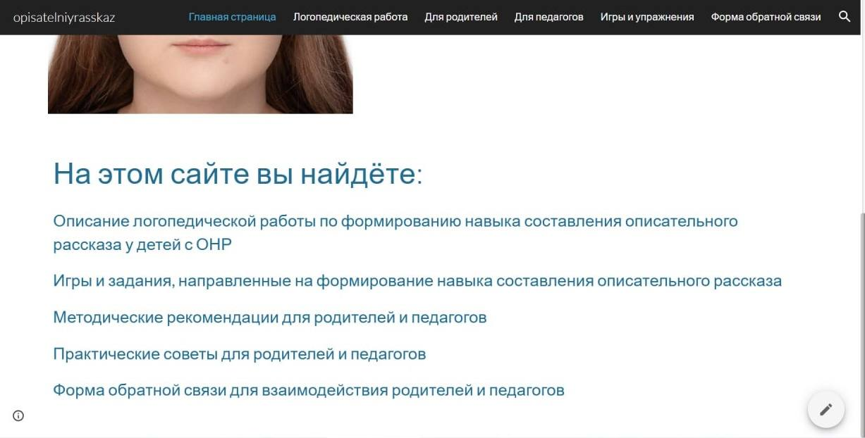
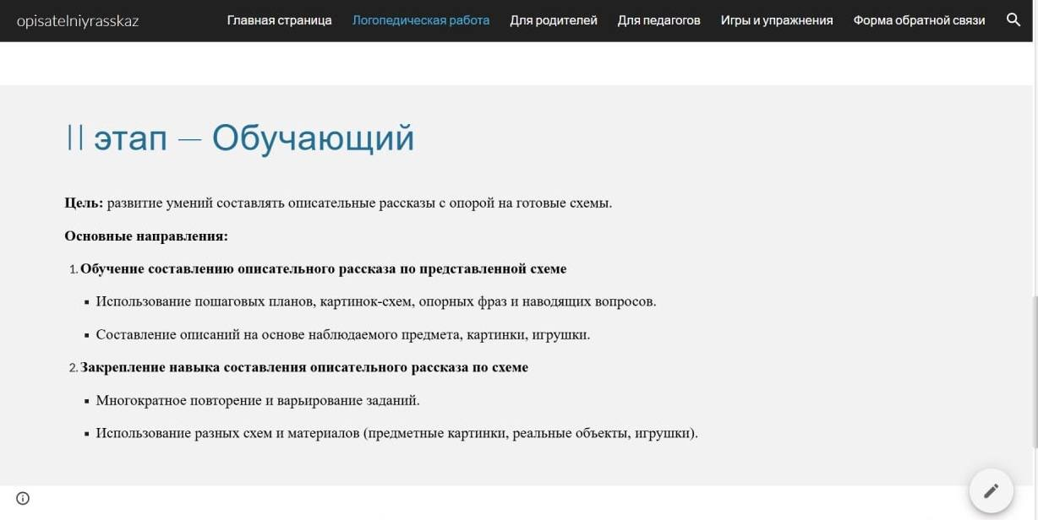

Список литературных источников

1. Ахутина Т. В. Нейропсихологическая диагностика и коррекция в детском возрасте. — М.: Просвещение, 2017. — 224 с.
2. Воробьёва В. К. Формирование связной речи у детей дошкольного возраста. — М.: Владос, 2018. — 176 с.
3. Глухов В. П. Формирование навыков связных высказываний у дошкольников с общим недоразвитием речи. — М.: АРКТИ, 2002. — 112 с.
4. Лалаева Р. И. Формирование связной речи у дошкольников. — СПб.: Детство-Пресс, 2016. — 208 с.
5. Туманова Т. В. Диагностика и коррекция нарушений связной речи у детей. — М.: Владос, 2015. — 160 с.

